清 苑 路 德 起 重 设 备 制 造 有 限 公 司
QINGYUANLUDELIFTING EQUIPMENTMANUFACTURING LIMITED
诚信 高效 创新 开拓 是品质 是精神 是磨砺
中文名:永磁起重器
别名:磁力吊

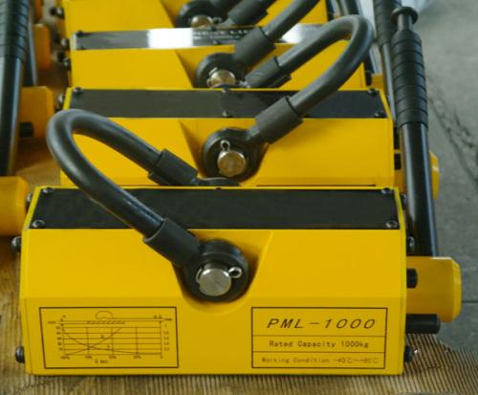
永磁起重器参数表
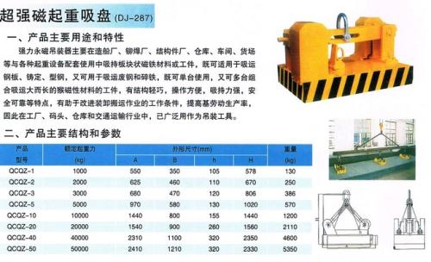
概念
永磁起重器：又称永磁吸吊器、磁力吊、磁性起重器、起重磁铁、起重永磁铁、永磁磁铁等。具有体积小、吸持力更强，不用电，剩磁几乎为零，安全系数高等特点。

主要用途
永磁吸盘（又称永磁吸吊器、永磁起重器）分为手动型永磁起重器和全自动永磁起重器两种，采用当代高性能 Nd-fe-B 磁性材料钕铁硼，使之体积更小、自重更轻、吸持力更强，独特磁路设计，剩磁几乎为零。安全系数高，最大拉脱力是额定起重力的 2.8-4 倍。手动型永磁起重器手柄开关附有安全钮，可单手操作，方便安全。起重底面“ V ”型槽设计。全自动永磁起重器无需人力扳动手柄，靠电动吊车下钩的升降控制吸附，可起吊相对应的圆钢、钢板，不用电，使用安全，广泛用于钢材的起重搬运，平整的机械零部件及各种模具的安装和搬运。 适用于造船、工程机械、汽车等行业常温钢板起吊、搬运等作业的起重工具。 主要用于吊装过程中与被吊装工件的连接，（比如：和环链电动葫芦，钢丝绳电动葫芦等配套）用于移动铁板、块和圆柱形导磁材料的工作。操作方便、安全可靠、结果紧凑轻巧。广泛应用在工厂、码头、仓库、交通运输行业中。改进装卸搬运作业的工作条件，提高劳动效率。

特点
1、结构小巧，形状紧凑，易于操作
2、高性能永久磁性材料，不退磁
3、工作时无需电力或其他动力的支持
4、先进科学的磁路平衡设计，吸持力强，剩磁几乎为零，安全可靠
5、最大拉脱力是额定起重力的3.5倍，安全系数高

适用范围
应用与吊装圆柱铁块图示
应用与吊装圆柱铁块图示
应用与吊装钢板图示
应用与吊装钢板图示
永磁吸盘适用于搬运钢板、铁块及圆柱铁材。如机械零件、冲床模具及各类钢铁材料。这种永磁起重器是一种无电源起重设备。永磁起重器结构先进，按照出口标准组织生产，品质性能达到国际同类产品先进水平。永磁起重器广泛用于机械工业、模具制造业、仓库和交通运输等部门搬运钢板、钢锭等导磁性物体。

优点
1．永磁起重器采用计算机模拟磁路设计，磁场分布合理，透磁深度大。
2．永磁起重器除铁器本体比电磁除铁器简化，不需励磁电源，不需冷却系统。
3．永磁起重器省电节能，故障率低。
4．永磁起重器操作简单，运行安全可靠。
5．永磁起重器各项技术指标均符合JB/T8711-1998标准。

结构
永磁起重器由高性能钕铁硼永久磁性材料组成强磁系统，通过手柄的转动，改变强磁系统磁力达到对工件的吸持和释放。起重器上部有供提起物件的吊环，下有一V形槽供吸持相应的圆柱形物体所用。 永磁起重器采用的高性能永磁材料是：稀土永磁一钕铁硼为磁源，具有不耗电、吸力强、剩磁低、操作轻便、寿命长、安全可靠等特点，产品结构先进，按照出口标准组织生产，品质性能达到国际同类产品先进水平。广泛用于机械工业、模具制造业、仓库和交通运输等部门搬运钢板、钢锭等导磁性物体。

工作原理
永磁起重器工作原理是利用了法拉第的电磁感应原理来制造的。内部采用高性能永久磁性材料钕硼砂，能够在磁路中产生很强的吸力，通过手柄翻转改变磁力线使起重器处于工作或者关闭状态；无需外界供电，是一种既安全节能，又高效率的新型起重工具。
当起重器处于工作状态时，起重器底部的吸吊面构成了一对纵向磁极，将铁器材料的工件牢牢的吸住，底面上还有V形槽，因此既能吸吊板块状工件，也能吸吊圆柱形工件。也因此起重器对板材的厚度和面积都有严格的要求。

使用方法
1、 吊运时，先将被起吊工件表面清理干净，如有锈皮和凸刺应清理。永磁起重器的中心线最好与工件重心线重合，然后将起重器放置在工作平面上，旋转手柄由“-”号位置，向“+”号方向旋转至限位销。检查手柄的保安斜块是否自动锁定，然后进行起吊。
2、 工件吊起时，严禁超载，严禁人体从工件下面穿过，被吊工件温度和环境温度不大于80度，无剧烈振动及冲击。
3、 吊运圆柱形工件时，应保持B形槽与工件接角为两条直线接触，所以它的起重力仅为额定起重力的30%-50%。
4、 完成吊运后，向内按懂手柄按钮，是手柄上的保安键与保安销脱离。手柄由“+”向“-”号方向旋转到限位销。使起重器处于关闭状态，收工件与起重器脱离。

维修保养与安全须知
1、 永磁起重器在吊装移动使用过程中，应尽量避免接触面的碰撞敲毛，以免影响使用性能和寿命。闲置时底面最好涂油保护，用时擦干净。
2、 请在使用前阅读使用说明书，明确使用性能后方可使用。如有不明之处，请与生产厂家联系了解以免发生意外。
3、 应经常检查各零部件的灵活性，保持使用时的灵活自如。

